Факультет електроніки

Кафедра конструюювання електронно-обчислювальної апаратури

**Звіт до лабораторної роботи №5**

Виконалa студентка групи ДК-91

Тимченко Катерина Олегівна

Перевірив: доцент Губар В.Г.

Зміст

1. Опис завдання
2. Алгоритм виконання завдання (блок-схема)
3. Посилання на codebase в GitHub репозиторії
4. Висновки

1.Завдання

Тема роботи: Бінарні дерева.

Мета роботи: Складання алгоритмів з використанням бінарних дерев.

Завдання: Створити бінарне дерево (виберіть згідно Вашого завдання), вивести його. Реалізувати функції: друку дерева (тип обходу згідно варіанту), створення/видалення дерева, вставки елементу, видалення елементу, пошуку елементу.

Варіант 16

Дерево містить елементи типу float, тип обходу - симетричний

2. Блок-схема

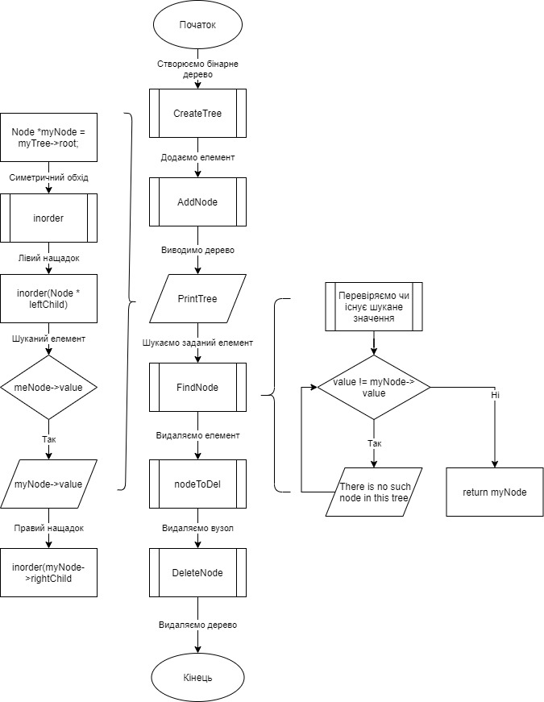

3. Посилання на рипозиторій:

<https://github.com/sgubar/2020/tree/master/dk91/%20%D0%A2%D0%B8%D0%BC%D1%87%D0%B5%D0%BD%D0%BA%D0%BE_%D0%9A%D0%B0%D1%82%D0%B5%D1%80%D0%B8%D0%BD%D0%B0/%D0%BB%D1%80%205>

4. Висновок: У ході лабораторної роботи я створила програму, яка виводить бінарне дерево (симетричний обхід), вставляє, видаляє та шукає елемент.